# Введение

В данном методическом пособии мы будем изучать некоторые продвинутые CSS-свойства, которые ранее не были затронуты. Основная тема пособия будет являться позиционированием элементов на странице.

*Разумеется, в методическом пособии будут представлены не все продвинутые CSS-свойства, поэтому во вкладке Дополнительно будут прикреплены несколько крутых ссылок.*

# Что такое favicon?

Favicon представляет собой маленькую иконку, которая отображается у вас возле названия сайта или вкладки:



Существует [сервис](https://www.favicon.cc/), где можно создать иконку и поставить на своей странице.

Когда вы скачаете иконку с этого сайта, сам файл будет скачан с расширением .ico, перенесите файл в корневую папку своего проекта и воспользуйтесь следующей конструкцией:

й



Такая иконка может отображать смысл страницы и идентифицировать ее среди остальных вкладок в браузере.

# 

# Модель контейнеров в оформлении сайта

Сами по себе контейнеры, с которыми вы недавно познакомились, имеют большое количество различных свойств, которые можно применить. Предположим, что у нас есть контейнер (div) размером 300х300 пикселей

Длина и ширина в CSS обозначается как height и width соответственно:

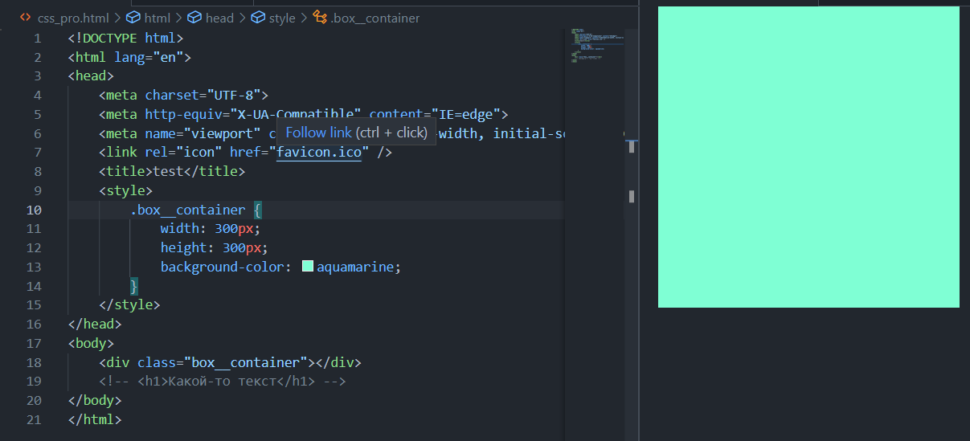

После того, как мы попробуем изменить высоту контейнера, его размеры

изменятся

:



После этого попробуйте задать ширине значение 100 процентов, посмотрите на результат.

Таким образом можно создавать свой сайт, разделяя их на такие контейнеры со своими стилями, контентом и позицией. Такая модель дает возможность разделять контент на блоки.

Теперь, давайте попробуем добавить контент в контейнер, например обычный текст:

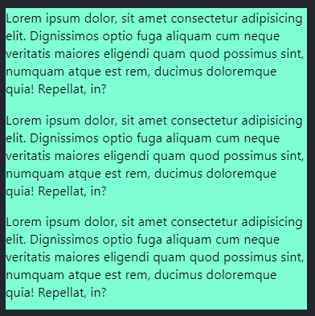

Как мы можем заметить, не хватает внутренних отступов, благодаря которым отображение контента было бы более приятным, давайте попробуем padding: 10px:

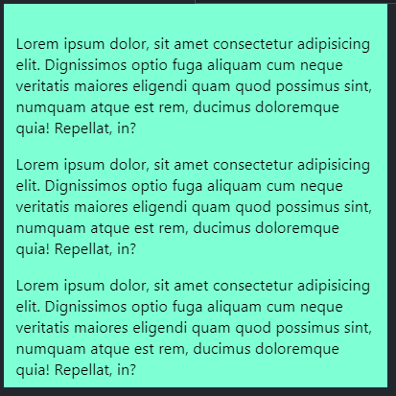

Подобных свойств у самих контейнеров очень много! Стоит заметить, что padding не использовался по отношению к тексту, свойство было использовано к классу box__container:

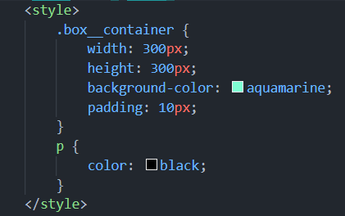

Также стоит пояснить про свойство margin. Это свойство определяет отступы за пределами контейнера, что дает возможность разграничить сами блоки на странице.

# Позиционирование элементов

Перед изучением важно понять как вещи позиционируются по умолчанию.

Первое правило - контент - это наше все.

Встроенные элементы занимают ровно столько же ширины и высоты, сколько и содержимое. Теперь мы знаем, если у вас есть диапазон, содержащий длинное слово, он имеет большую ширину, если у вас есть диапазон, содержащий короткое слово, тогда оно имеет короткую ширину. А с блочными элементами, даже если они занимают 100 процентов ширина, высота по-прежнему *определяется содержимым.*

Так что, если у вас действительно очень крупный шрифт для h1 или для вашего абзаца, тогда эта блочная модель будет занимать намного большую высоту, чем если бы это был меньший шрифт.

Таким образом, ваш контент - это первое, что определяет, насколько большие объекты будут отображаться и какая высота.

Второе правило самое очевидное - отображение элементов на экране зависит от их порядка, в котором они описаны в html-коде:

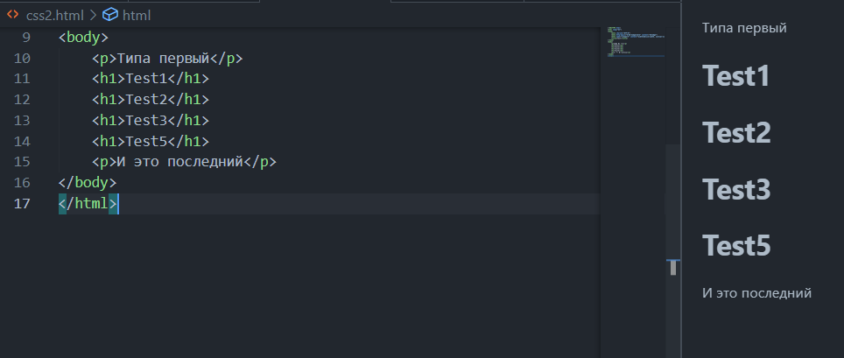

И не важно как вы будете описывать свой css-код - от него не будет зависеть сам порядок ваших элементов, если он статичен

Еще одно правило, которое важно знать - дети всегда находятся поверх своих родителей:

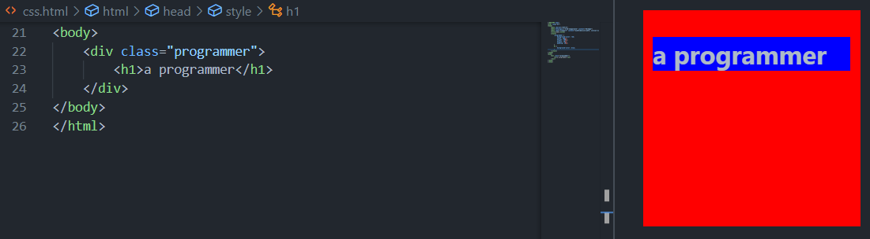

Так что он больше направлен к зрителю, а не от экрана. Таким образом, этот вид вводит понятие индекса Z. Мы знаем, что на экране есть оси X и Y. Но есть еще ось Z, которая определяет, какой элемент будет отображаться на другом, потому что если бы в этом случае div был перед h1, то мы бы вообще не увидели h1. Таким образом, по умолчанию наши дочерние элементы HTML будут располагаться поверх родительского элемента.

Если мы изменим этот код еще больше и добавим span, вложенный в этот h1

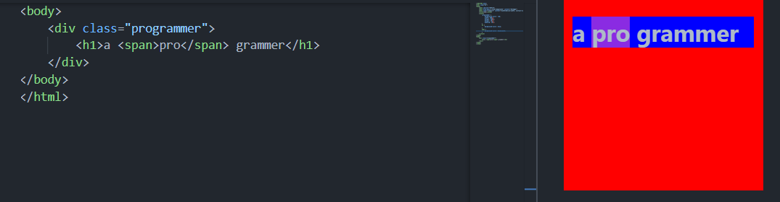

Тогда слово внутри будет на вершине h1, отображаться поверх него.

Таким образом, у нас есть три элемента на экране: div, h1 и span, идущие от экрана к зритель, у нас сначала есть div, затем h1, затем span. Сверху вниз по иерархии, он все ближе и ближе подходит к зрителю.

## Относительное позиционирование

Установка относительного позиционирования элементу осуществляется посредством задания ему CSS свойства position: relative.

Относительно позиционированный элемент ведёт себя как элемент в потоке за исключением того, что его текущее положение можно при помощи определённых CSS свойств сместить. К этим CSS свойствам относятся left, top, right и bottom.

Например, для того чтобы элемент сдвинуть вверх или вниз относительно его исходного положения к нему нужно применить CSS свойство top или bottom:

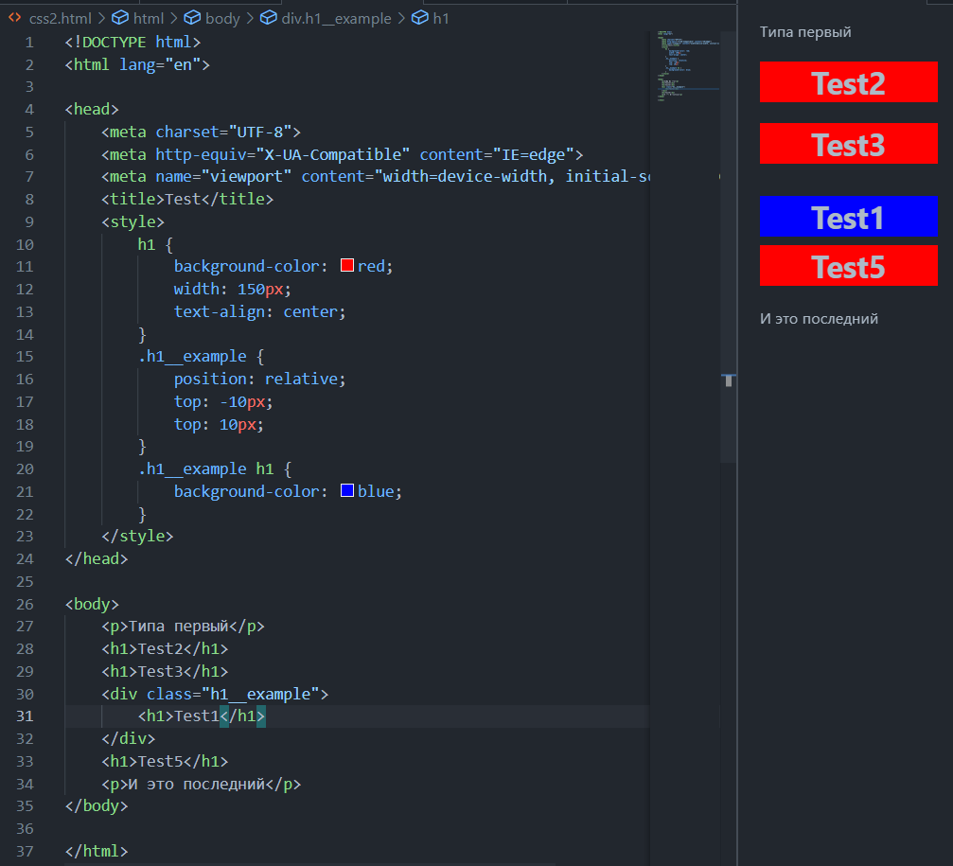

Если одновременно установить top и bottom, то будет применено значение top, т.к. оно является более приоритетным, чем bottom:

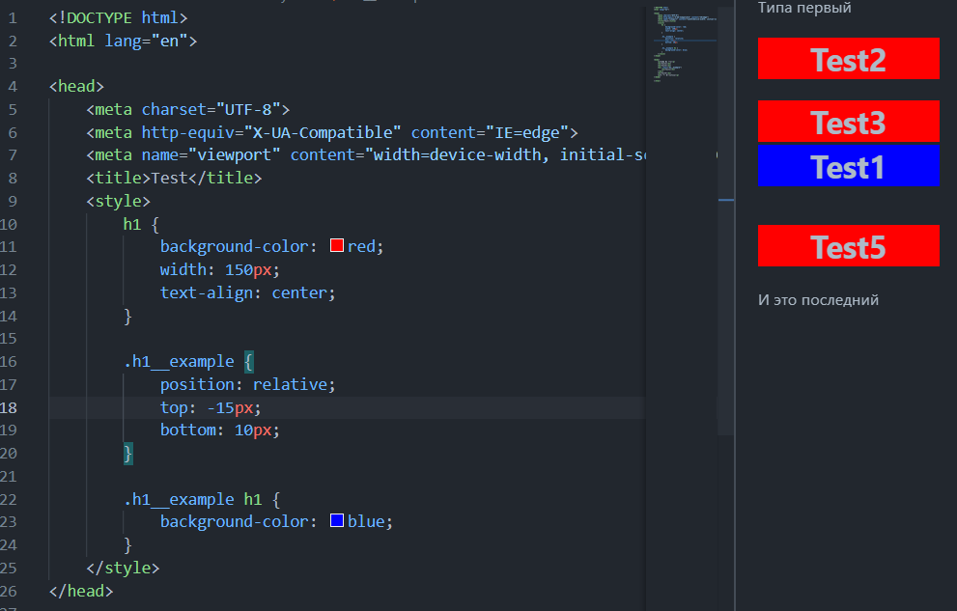

## Абсолютное позиционирование

Установка абсолютного позиционирования осуществляется похожим образом:

position: absolute

Этот тип позиционирования позволяет разместить элемент именно там, где вы хотите. Позиционирование выполняется относительно ближайшего позиционированного предка.

По [ссылке](https://itchief.ru/examples/lab.php?topic=html-and-css&file=css-positioning-2) при нажатии на кнопку можно увидеть наглядно как работают абсолютное позиционирование до и после:

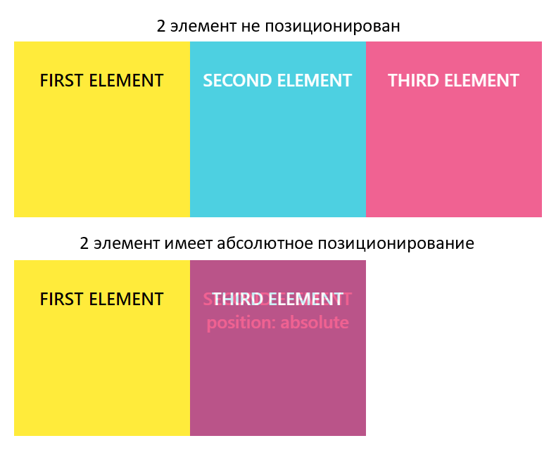

Когда элементу устанавливаем position: absolute без указания CSS-свойств (top, left, right и bottom), определяющих его положение, он будет находиться в том месте, в котором он был бы расположен, если бы находился в потоке (при этом при вычислении его положения учитываются только элементы, расположенные до него в коде и находящиеся в потоке).

При этом другие элементы его видеть не будут, и, следовательно, они будут расположены на странице, не обращая никакого внимание на него.

Вот еще пример двух блоков:

<style>

.top-box {

width: 200px;

height: 200px;

background-color: rgb(122, 71, 71);

position: absolute;

right: 300px;

top: 40px;

}

.bottom-box {

width: 200px;

height: 200px;

background-color: rgb(122, 71, 71);

position: absolute;

left: 250px;

bottom: 300px;

}

</style>

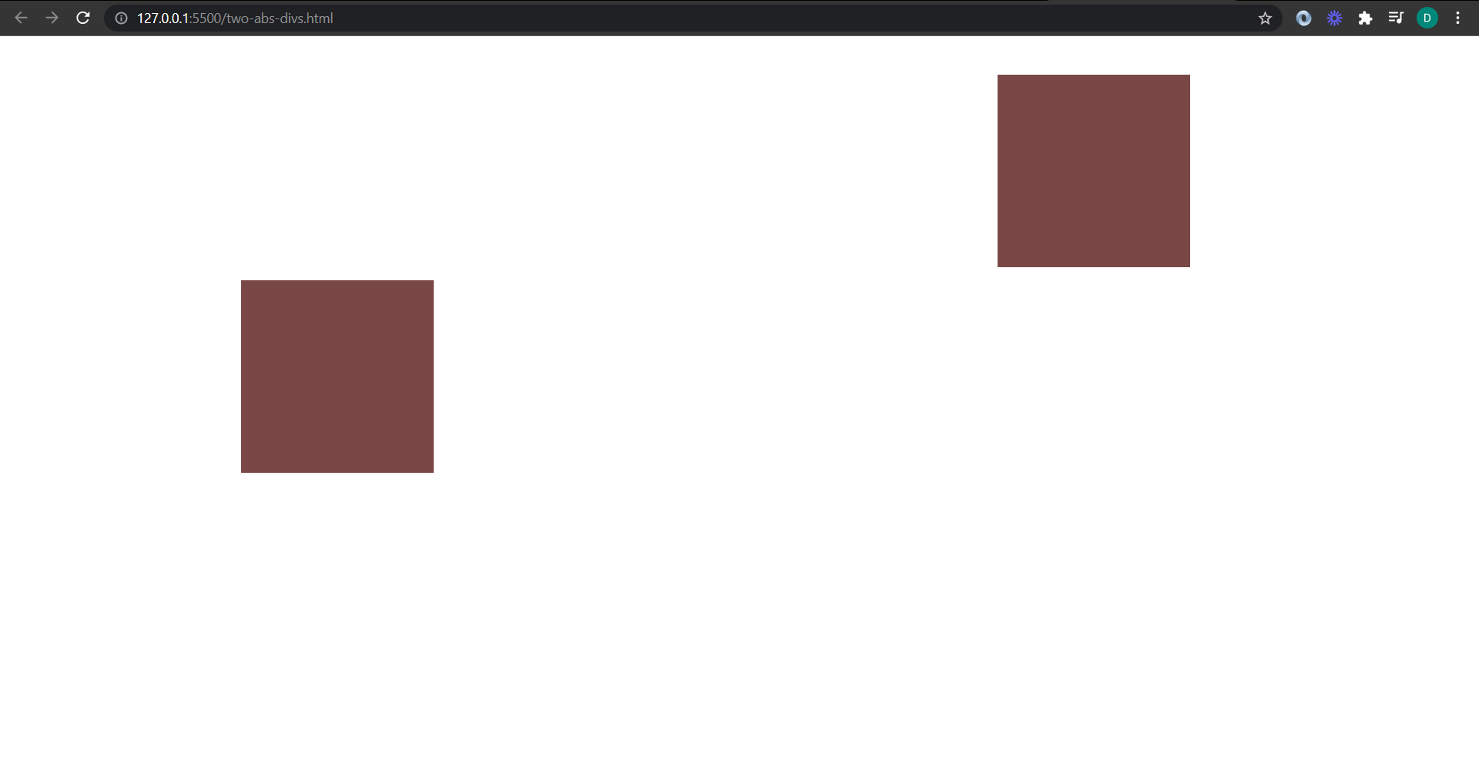

Эти блоки будут двигаться в зависимости от масштаба картинки

Этот пример поможет в решении домашнего задания

# Выравнивание по центру

Очень часто встречаются сайты, где элементы выравниваются по центру, иногда это бывает крайне полезно для акцента на тот или иной контент

Например, с помощью **margin: 0 auto 0 auto;** можно выровнять по центру любой элемент:

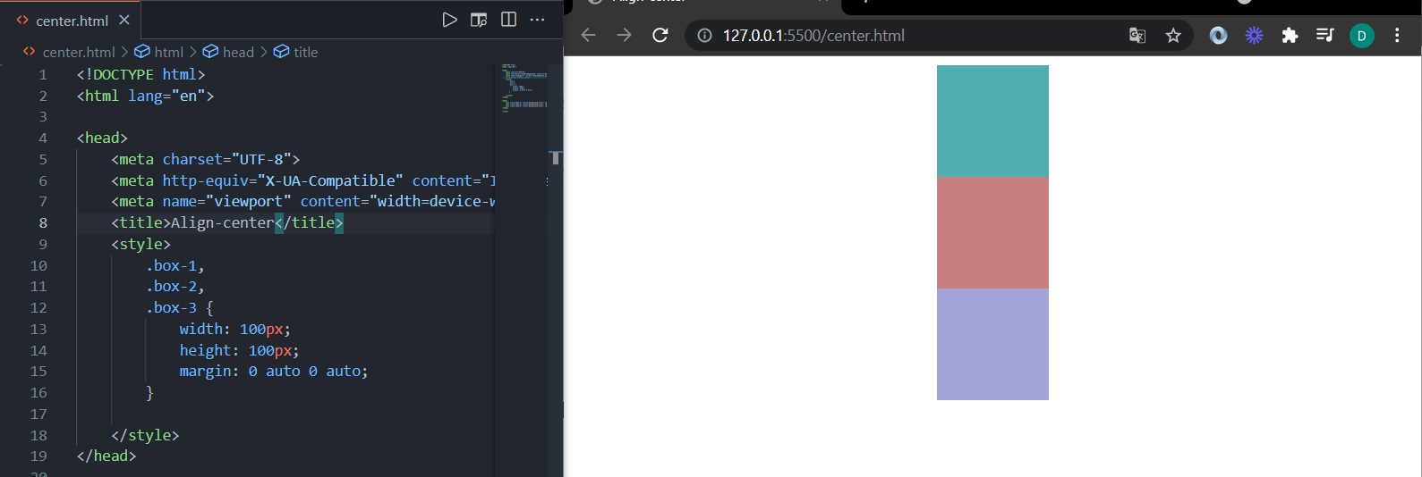

Здесь **margin** несет следующий смысл: справа и слева отступы автоматически определяются и имеют одинаковый размер, первый и последний параметры указывают, что верхние и нижние поля будут равны 0

Также, если ваша задача - выровнять по центру текст - воспользуйтесь свойством **text-align: center**:

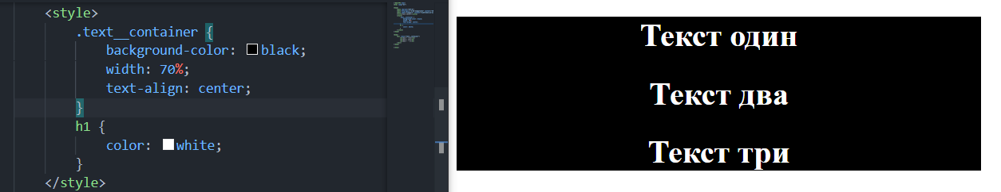

Стоит учитывать, что **text-align** выравнивает содержимое, а не позицию

Но если попробовать задать **text-align** в **body** - все элементы будут выравниваться по центру

# 

# Дополнительно

Информация, которая поможет в выполнении приложенное задание:

1. Больше информации о позиционировании можно найти [здесь](https://developer.mozilla.org/ru/docs/Web/CSS/position)
2. [Шрифты](https://html5book.ru/css-shrifty/). Изменение шрифтов на сайте.
3. [Ресурс от Google](https://fonts.google.com/) для подбора, скачивания и подключения шрифтов
4. Статья на HabrHabr [о флоат](https://habr.com/ru/post/142486/)
5. [Градиенты](https://developer.mozilla.org/ru/docs/Web/CSS/CSS_Images/Using_CSS_gradients), [Псевдоклассы](https://developer.mozilla.org/ru/docs/Web/CSS/Pseudo-classes), [Анимации](https://developer.mozilla.org/ru/docs/Web/CSS/CSS_Animations/Using_CSS_animations), [Переходы](https://developer.mozilla.org/ru/docs/Web/CSS/CSS_Transitions/Using_CSS_transitions)
6. [Продвинутые CSS-свойства](http://old.code.mu/books/css/rabota-s-prodvinutymi-svojstvami-css.html)